Міністерство освіти і науки України

Національний технічний університет України «Київський політехнічний інститут імені Ігоря Сікорського»

Факультет інформатики та обчислювальної техніки

Кафедра інформатики та програмної інженерії

Звіт

з лабораторної роботи № 6 з дисципліни

«Основи програмування-2. Модульне програмування»

«Дерева»

Варіант 14

Виконав студент ІП-14 Лопоша Максим Вадимович

(шифр, прізвище, ім'я, по батькові)

Перевірив Вітковська Ірина Іванівна

( прізвище, ім'я, по батькові)

Київ 2022

**Тема:** дерева

**Мета:** вивчити особливості організації та обробки дерев

**Варіант:** 14

**Завдання**

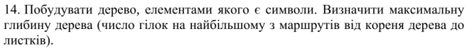

**Постановка задачі:** Створюємо структуру яка буде відповідати за дерево або скоріше за вузол, в ньому 3 поля – символ , посилання на ліве піддерево, посилання на праве піддерево. Створюємо функцію, яка буде додавати нові вузли, якщо посилання на структуру порожнє, то додаємо інформацію про символ, якщо ж структура існує і код символа який подається в функцію менший, ніж код символа, що знаходиться в корені, то в посиланні на ліве піддерево створюємо структуру з цим символом в полі символ, аналогічно, якщо код заданого символа більший за код символа кореня. Рекурсивною функцією виводимо дерево в консоль, для цього дивимося глибину правого піддерева і відступаємо на певну кількість пробілів і виводимо число з найнижчого рівня правого піддерева, далі зменшуємо кількість пробілів і виводимо символ з наступного рівня , за такою аналогією виводимо все дерево. В консолі в нас вияляється провернуте на 90 градусів в ліву сторону дерево. Також створюємо рекурсивну функцію для пошуку найбільшої глибини. Тут ми так само рекурсивно заходимо в кожен найнижчий рівень і шукаємо глибину звідти до кореня.

**Код на С++:**

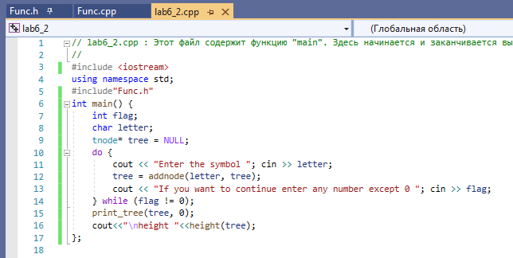

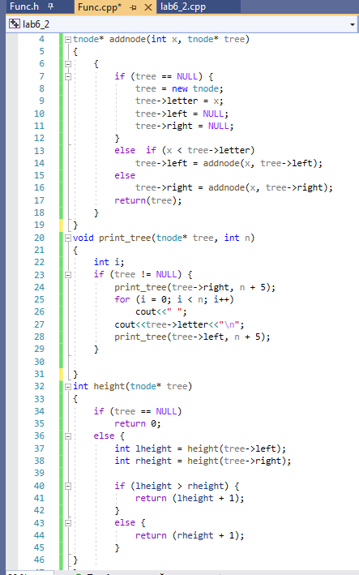

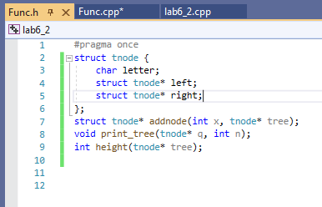

**Результат:**

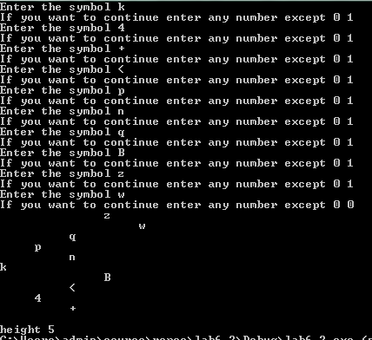

Висновок: у ході цієї лабораторної роботи було організовано бінарне дерево символів які розташовуються за їхнім кодом, також написано дві рекурсивних функції: виводу в консоль і пошуку найбільшої глибини